
英语教研组工作简报 2019.10
Newsletter October 2019


教研
活动
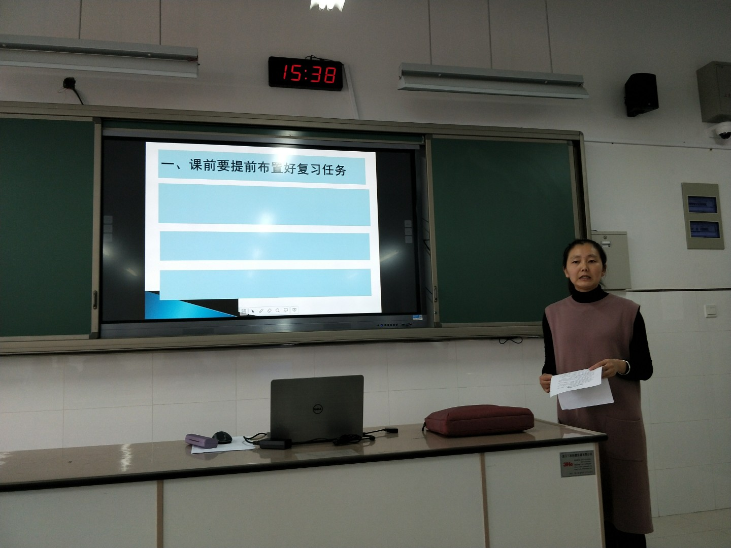
2019年10月，潘旭亚老师经验分享

七、八、九年级的英语教师聚集在物理实验室1 集中研讨“如何提高英语复习课课堂效率”。潘旭亚老师和大家分享了她关于如何提高复习课效率的想法。潘老师针对复习课提出以下四点建议：1. 课前要提前布置好复习任务；2.复习内容要有针对性，精讲精练；3.鼓励学生学会整理错题；4. 宽严并济，融洽与学生的关系。潘老师的提高复习课效率的方法是她多年的教学经验所得，是她在教学实践中历经不断尝试之后摸索出来的教学方法，是值得我们大家学习和借鉴的，她的分享赢得了组内教师的好评。

组内教师积极开设公开课

